Recepten mocktails

Pompelmoes-tonic
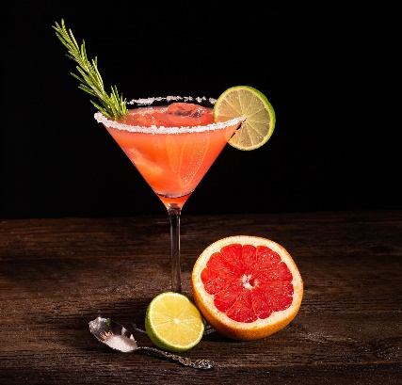
Per persoon: 15 ml limoensap – 15 ml pompelmoessap – pompelmoes (plakjes) – tonic – crushed ijs – 30 ml Crodino (rode) – takjes verse rozemarijn

Doe het pompelmoesplakje in het glas. Vul het glas verder met crushed ijs en de Crodinio.

Pers de limoenen en pompelmoes of gebruik kant en klaar sap.

Schenk er het limoen- en pompelmoessap op en leg aan met de tonic.

Werk af met het takje rozemarijn.

Sprankelende perenpunch

Per persoon: 50 ml perensap - halve koffielepel vanille-essence - 1 vanillestokje - 1 eetlepel ahornsiroop - gemberbier (ginger ale, alcoholvrij) – 1peer – citroensap – 30 ml rumsiroop (van Monin, deze is alcoholvrij)
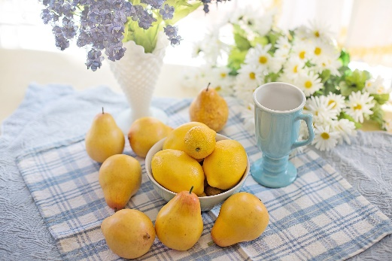
Snij de peer in fijne plakjes en besprenkel met citroensap. Vul een shaker met het perensap, de vanille-essence, ahornsiroop en rumsiroop. Vul aan met ijs en shake goed tot het ijskoud is. Schenk de mocktail in een glas en leng aan met ijs en ginger ale. Stop er een plakje peer en een vanillestokje in.

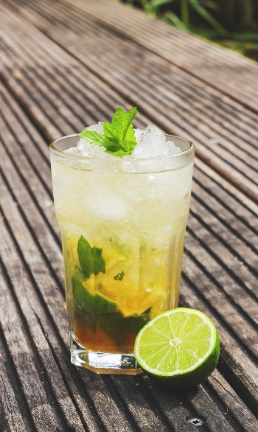
Virgin Mojito
Per persoon: 8 blaadjes verse munt + extra voor de afwerking – bio limoen + extra voor de afwerking – halve koffielepel riesuikersiroop – 1 koffielepel rietsuiker – crushed ijs - spuitwater

Doe de muntblaadjes in een groot glas met de suiker en de rietsuikersiroop. Stamp met een houten stamper, met draaiende bewegingen, tot de blaadjes gekneusd zijn en je de munt goed ruikt. Rol de limoentjes stevig over je werkvlak heen en weer. Hierdoor komt er meer sap vrij. Pers de limoen en giet het sap bij in het glas. Roer om en laat een minuutje staan, zodat de smaken goed kunnen vermengen. Vul het glas tot boven toe met crushed ijs. Overgiet met spuitwater, werk af met een rietje en wat extra limoen en munt.

Virgin strawberry Mojito
Per persoon: halve limoen – halve eetlepel rietsuiker – 50ml koud water – halve eetlepel aanbeienlimonadesiroop – 40 gram aardbeienconfituur – crushed ijs – 1 verse aardbei
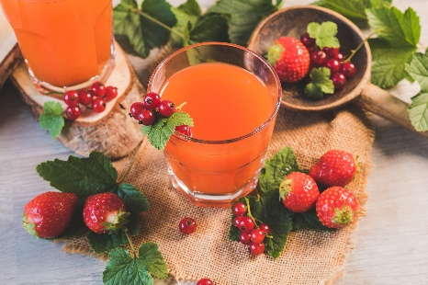
Pers de limoen uit. Doe het sap met de suiker in de cocktailshaker; Meng het water en de limonadesiroop tot limonade. Voeg samen met de confituur en crushed ijs toe aan de shaker. Schud 30 seconden. Verdeel over de glazen en garneer het glas met de aardbei.

Alice (klassieker)
Per persoon: 8 cl sinaasappelsap - 8 cl ananassap - 2 cl grenadinesiroop - 2 cl room
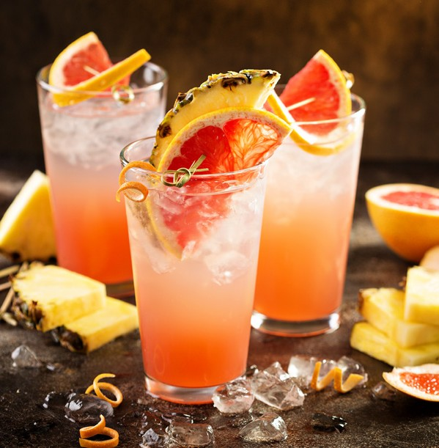
Doe alle ingrediënten met vier ijsblokjes in de shaker. Sluit de shaker en schud het geheel ongeveer 15 seconden door elkaar. Giet de inhoud van de shaker door een zeef op drie à vier ijsblokjes en serveer met een rietje.

Blushing Gin Sour

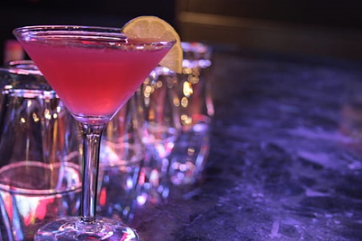
Per persoon: 30ml gin - 10ml aardbeienlikeur/aardbeiengrenadine - 25ml citroensap - eiwit van 1 ei – ijs - munt om te garneren en 1 aardbei

Doe de ijsblokjes in de shaker. Breek ht ei en scheid het eiwit van het eigeel en voeg het eiwit toe aan de shaker. Voeg 30 ml gin en 25ml citroensap toe. Schenk 10 ml aardbeienlikeur in de shaker. Shake de cocktail goed door elkaar totdat er een frost laagje ontstaat. Schenk de coctail met ijs in het glas en garneer de cocktail met een aardbij.

